**ЖАЙКА БАЙГУУЛЛАГЫН ДЭМЖЛЭГТЭЙГЭЭР ИНДОНЕЗ УЛСАД АЖИЛЛАЛАА.**

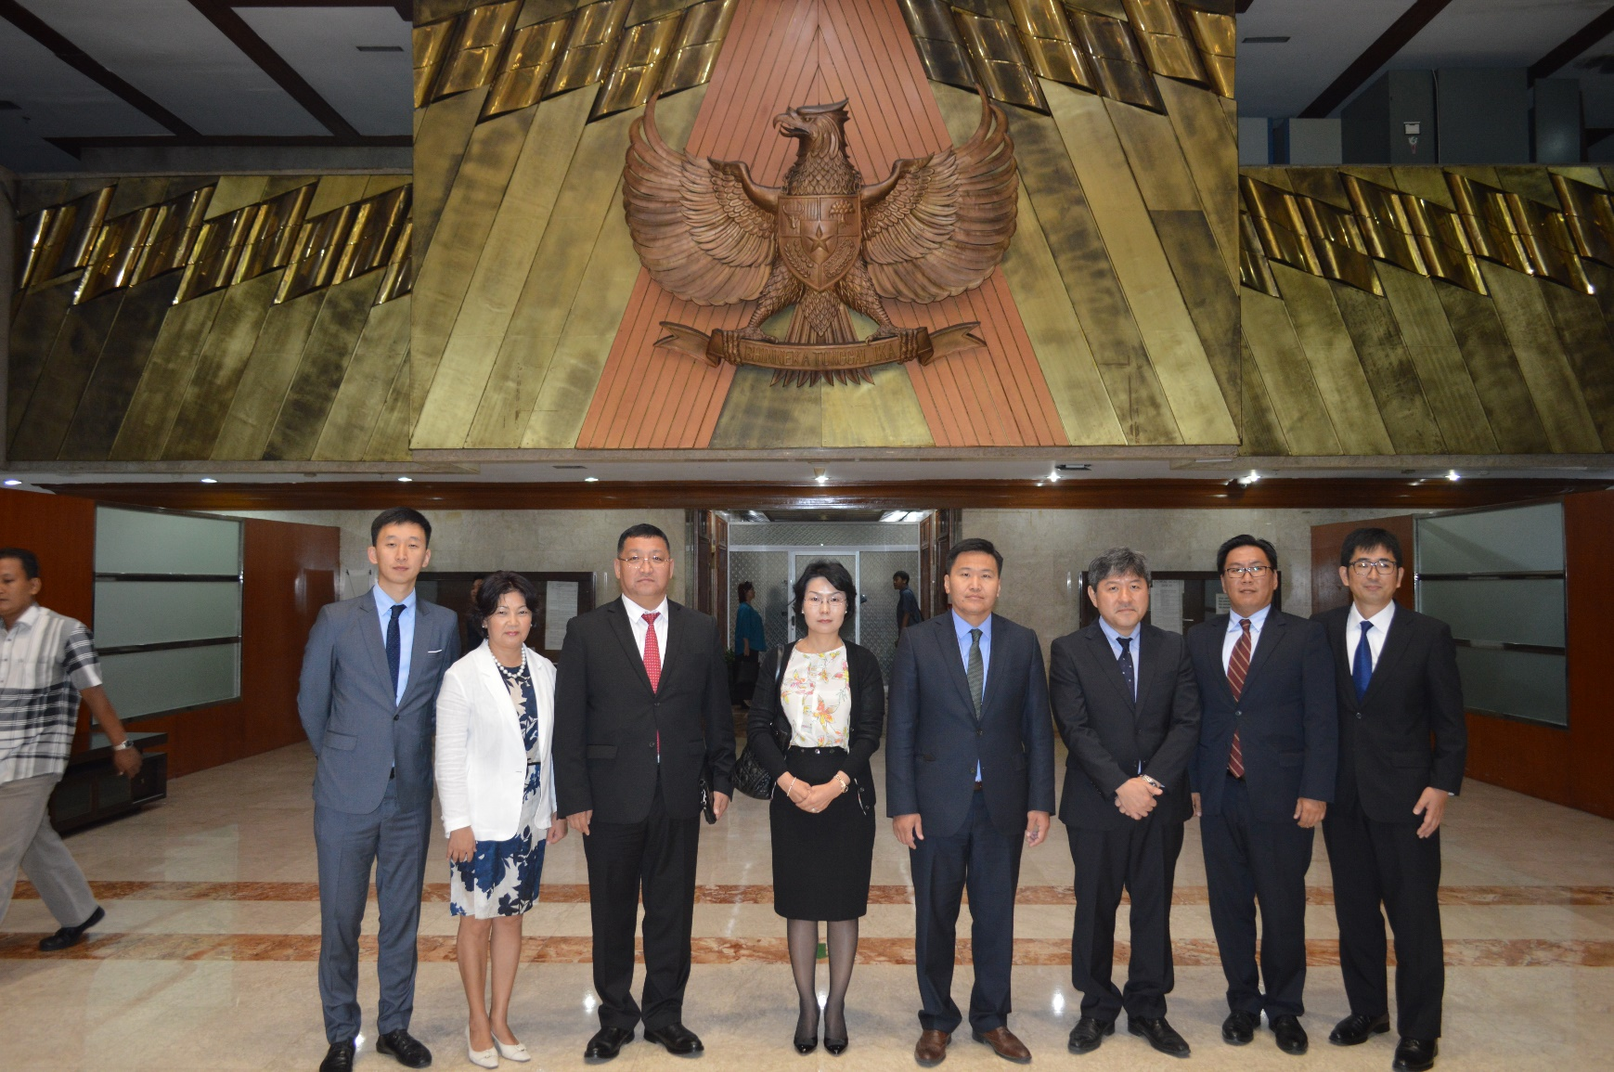Индонез улсын Бизнесийн өрсөлдөөнийг хянан зохицуулах хороо (KPPU)нь ЖАЙКА байгууллагын дэмжлэгтэйгээр хорооныхоо чадавхи, өрсөлдөөний бодлого, хууль эрх зүйн орчноо бэхжүүлэх төслийг 2005- 2019 онд 3 үе шаттайгаар амжилттай хэрэгжүүлж байгаа байгууллага юм.

Тус хорооны ЖАЙКА байгууллагатай хамтран хэрэгжүүлсэн төслийн үр дүн, төслийн хүрээнд хорооныхоо чадавхийг бэхжүүлж, өрсөлдөөний бодлого, хууль эрх зүйн орчноо сайжруулсан туршлагатай танилцах зорилгоор ШӨХТГ-ын дарга, улсын байцаагч нар болон албаны бусад төлөөлөл энэ оны 9 дүгээр сарын 12-17-ны өдрүүдэд Индонез улсад ажилласан юм.

Энэхүү ажлын бүрэлдэхүүнд УИХ-ын гишүүн Т.Аюурсайхан, Шадар сайдын зөвлөх С.Янжинсүрэн нар хамрагдсан нь Монгол улсын Өрсөлдөөний бодлого, хууль эрх зүйн шинэчлэлд Монгол улсын Их хурлын Тамгийн газар болон Монгол Улсын Шадар сайдын ажлын албанаас ихээхэн анхаарал хандуулж буйг харууллаа.

ШӨХТГ-ын дарга Б.Лхагва, тус агентлагын улсын байцаагч нарын төлөөлөл түүнчлэн УИХ-ын гишүүн Т.Аюурсайхан, Шадар сайдын зөвлөх С.Янжинсүрэн, МУ-аас Индонез улсад суугаа Онц бөгөөд бүрэн эрхт элчин сайд Ш.Батцэцэг болон албаны бусад хүмүүс 9 дүгээр сарын 13-ны өдөр БНИУ-ын Бизнесийн өрсөлдөөнийг хянан зохицуулах хороонд айлчлав. Монгол Улсын Төлөөлөгчдийг тус хорооны дарга ноён Суяркави Рауф, хорооны гишүүдийн 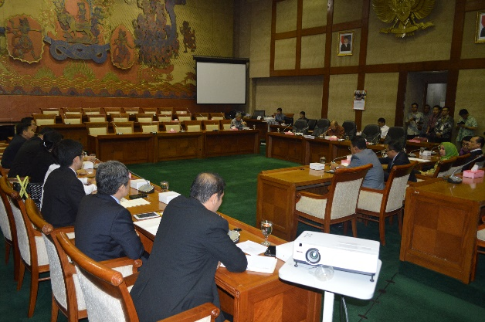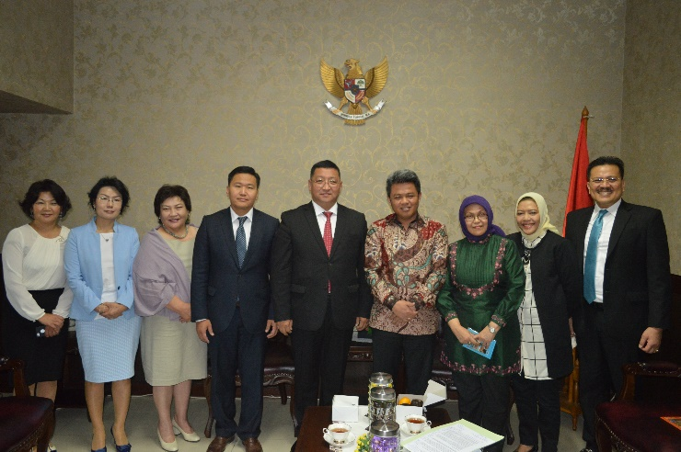бүрэлдэхүүнийхээ хамт халуун дотноор хүлээн авав.

Айлчлалын үеэр өрсөлдөөний хоёр байгууллагын удирдлагууд өрсөлдөөний хууль, бодлогыг хэрэгжүүлэх чиглэлээр өөрсдийн олсон ололт, амжилтуудаасаа харилцан ярилцаж, ЖАЙКА байгууллагаас хэрэгжүүлж буй төслийг хэрхэн үр ашигтай хэрэгжүүлэх, цаашид байгууллага хоорондын хамтын ажиллагааг хөгжүүлэх талаар харилцан санал солилцлоо. Уулзалтын үр дүнд өрсөлдөөний хоёр байгууллагууд Хамтын ажиллагааны санамж бичиг байгуулахаар харилцан тохиролцож, Индонезын талаас санамж бичгийг Монгол улсад айлчлан 2017 оны 4 дүгээр сард үзэглэхээр тогтлоо.

Айлчлалын хоёр дахь өдөр буюу 9-р сарын 14-ний өдөр Монголын талын удирдлагын түвшний төлөөлөгчдийг Индонез Улсын Парламентийн дээд танхим болох Төлөөлөгчдийн танхимын Худалдаа эдийн засгийн Зургадугаар байнгын хорооны дэд дарга Азам Азман Натавижана тэргүүтэй парламентийн гишүүд хүлээж авч уулзлаа. Уулзалтаар хоёр орны хууль тогтоох байгууллагын хүрээнд өрсөлдөөний хууль, бодлогыг хэрхэн авч үзэж, хуульд ямар өөрчлөлт оруулахаар төлөвлөж буй талаар харилцан ярилцаж санал солилцов.

Индонез улсын хувьд өрсөлдөөний хууль, бодлогын ач холбогдлыг чухалчилж авч үздэгийг парламентийн гишүүд тэмдэглээд одоо тус улсын парламентад өрсөлдөөний хуульд нэмэлт өөрчлөлт оруулах асуудал хэлэлцэгдэхээр төлөвлөгдсөн байгаа тухай ярьж байлаа. Уг нэмэлт өөрчлөлтөд Бизнесийн өрсөлдөөнийг хянан зохицуулах хорооны чадавхи, хүчин чадлыг хууль эрхзүйн хувьд одоо байгаагаас нэмэгдүүлэх, бие даасан байдлыг хангахад чиглэгдэж буйг дурьдаж байв.

Мөн айлчлалын үед ажлын бүрэлдэхүүн Индонез улсын Бизнесийн өрсөлдөөнийг хянан зохицуулах хорооны орон нутаг дахь салбар нэгж хэрхэн ажилладаг туршлагыг Сурабаяа хотод айлчлан очиж танилцав.

Дашрамд сонирхуулахад Индонез улсын Жакарта хотод байрлах Бизнесийн өрсөлдөөнийг хянан зохицуулах хороо нь зөвхөн өрсөлдөөний хуулийн хэрэгжилтийг улсын хэмжээнд хангах чиг үүрэгтэй ба Парламентийн шууд харьяанд үйл ажиллагаагаа явуулдаг. Хорооны төв оффист нийт 230 орчим орон тоо, ажиллагсадтай. Хороо нь орон тооны 9 гишүүдтэй, тэд хорооны шийдвэр гаргах түвшинд байнгын ажиллагаатай ажилладагаараа онцлог юм. Мөн уг хороо нь нийслэл хотдоо байрлах бөгөөд төв оффисоос гадна бусад томоохон хотдоо нийт 5 салбар нэгжтэйгээ улсын хэмжээнд үйл ажиллагаагаа явуулдаг. Энэ нь бас МУ-ын ШӨХТГ-ын бүтэц, удирдлагын тогтолцооноос ялгаатай давуу тал байлаа.

Сурабаяа хот бол Индонез улсын нийслэл Жакарта хотын дараагаар ордог 2 дахь том хот бөгөөд тус хотын Бизнесийн өрсөлдөөнийг хянан зохицуулах хорооны салбар нь нийт 14 ажилсадтай үйл ажиллагаагаа явуулдаг. Энд гол төлөв нэгдэн нийлэх, картель, давамгай байдлаа буруугаар ашиглахтай холбоотой хэргүүд гардаг байна.

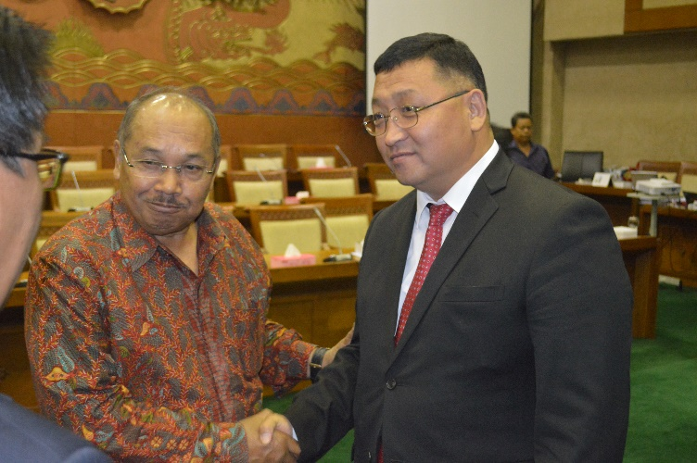Сурабаяа хот дах салбарын хувьд ажиллах хүч цөөтэй ажилладаг ч төв оффисоосоо чиглэл авч шууд удирдлаган дор ажилладаг. Улсын байцаагч нарын ажиллах орчны хувьд аж ахуйн нэгж, байгууллага, хэрэглэгчтэй уулзалт хийх, хяналт шалгалтын үед сонсох үйл ажиллагаа, шүүх маргааныг шийдвэрлэх зориулалтын тусгай танхимууд байх ба улсын байцаагч нар ажиллах, амрах оффисын 10 гаруй өрөөтэй. Тус салбар удахгүй шинэ оффисын байранд нүүж орох талаараа ярьж байв. Хяналт шалгалт судалгааны ажлын үед улсын байцаагч нар ашигладаг 2 суудлын автомашин тус салбарт байдаг тухайгаа бидэнд танилцуулж байлаа.

ШӨХТГ өнөөдөр нийт 36 ажиллагсадтай, агентлагын шийдвэр гаргах үйл ажиллагааны хэлбэр нь ШӨХТГ-ын дарга, 8 гишүүний бүрэлдэхүүнтэй хуралдаан байдаг хэдий ч, гишүүдийн 2 нь орон тооны, 6 нь орон тооны бус байдлаар ажилладаг. Одоогоор ШӨХТГ нь аймаг, орон нутагт өөрийн салбар нэгжгүй, агентлагын төсөв хөрөнгө хязгаарлагдмал нөхцөлд МУ-ын хэмжээнд нийт зах зээл, эдийн засгийн бүхий л салбарт хяналт зохицуулалт хийх чиг үүрэгтэйгээр МУ-ын 4 гол хуулийн хэрэгжилтийг хангуулж ажилладаг. Энэ нь Улсын байцаагч нарт маш их ачаалал үүсгэдэг, тэдний ажиллах орчин нөхцөл өнөөдөр төдийлөн сайн бүрдээгүй. Эдгээр нь хяналт шалгалт судалгааны ажлын чанар үр нөлөө, ажлын бүтээмжид багагүй нөлөөлж байна.

Иймээс Индонезын Бизнесийн өрсөлдөөнийг хянан зохицуулах хорооны хууль хэрэгжүүлэх чадавхи, шийдвэр гаргах түвшний тогтолцоо, орон нутгийн бүтэц, улсын байцаагч нарын ажиллах орчин нөхцөлийг бүрдүүлсэн байдал зэрэг нь Монгол улсын хувьд авууштай сайн туршлага байсанг энд тэмдэглэх нь зүйтэй юм.

**ӨРСӨЛДӨӨНИЙ АСУУДЛААРХИ ДЭЛХИЙН 15 ДУГААР ФОРУМД ШӨХТГ-ЫН ДАРГА Б.ЛХАГВА ОРОЛЦОВ.**

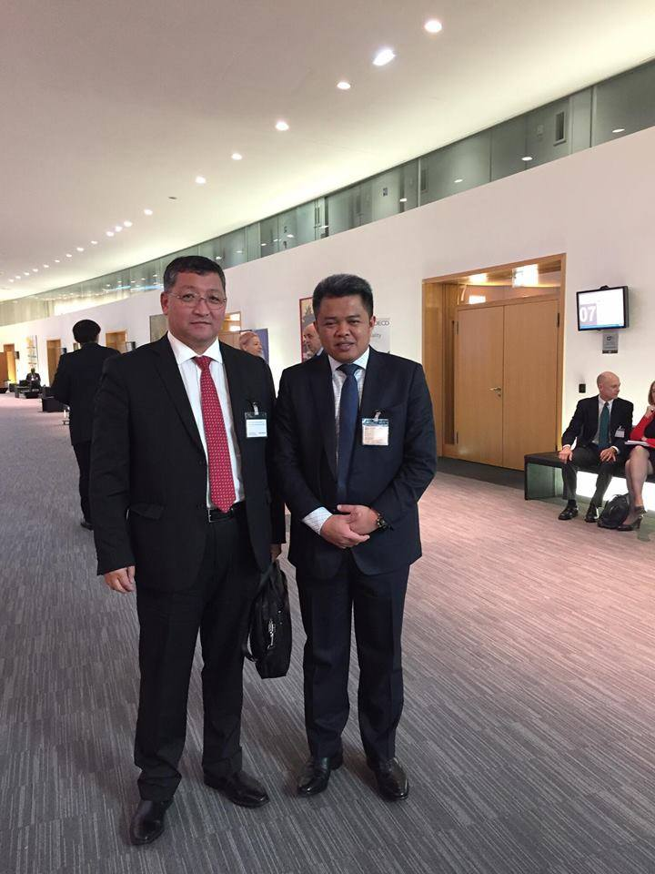2016 оны 12 дугаар сарын 1-2-ны өдрүүдэд Франц улсын нийслэл Парис хотноо болсон Өрсөлдөөний Дэлхийн 15 дугаар Форумын үйл ажиллагаанд 90 орчим орны Өрсөлдөөний байгууллагын дарга, удирдах ажилтнууд оролцов. Тус Форумын зорилго нь улс орнууд сайн туршлагаа харилцан солилцож, илүү зөв бодлого гаргахад оршдог билээ. Тус форумын хүрээнд “Өрсөлдөөнийг дэмжиж хүний эрхийг хамгаалах нь”, “Өрсөлдөөний газрын бие даасан байдал ба хэлбэрээс агуулга руу” зэрэг сэдвээр нэгдсэн хуралдаанууд зохион байгуулагдаж, ижил төстэй өрсөлдөөний байгууллагын удирдах ажилтнууд харилцан туршлага солилцон хамтран ажиллах өргөн боломжийг олгосон юм. Тус Форумд ШӨХТГ-ыг төлөөлж агентлагын дарга Б. Лхагва оролцсны зэрэгцээ Итали, Канад, Франц, Австрали,

Швейцарь улсуудын Өрсөлдөөний байгууллагын удирдлагуудтай албан уулзалт зохион байгуулж, хамтран ажиллах хүсэлтээ илэрхийллээ. Түүнчлэн хуралдааны үеэр 20 жилийн өмнө улс орнуудын өрсөлдөөний байгууллагууд аль нэг яамны харъяа байсан бол өнөөдөр дийлэнх нь бие даасан агентлаг байдлаар бүтцээ өөрчилж, улс төр, хувийн ашиг сонирхолоос ангид байна. Ингэснээрээ хурдан шуурхай, хуулийн дагуу хөндлөнгийн нөлөөлөлгүйгээр өргөн хүрээнд ажиллах, хяналт шалгалт хийх боломж нөхцөл бүрдсэн талаар ярилцаж байлаа. Мөн Өрсөлдөөний байгууллагууд бүтцийн хувьд хараат бус байхыг эрмэлзэх нь чухал бөгөөд зарим хөгжилтэй орны өрсөлдөөний хороо, байгууллагууд тодорхой салбарын бодлого зохицуулалтынхаа хүрээнд ногдуулсан татвар, торгуулийнхаа хувь хэмжээгээр төсвөө бүрдүүлэн төсөв санхүүгийн хувьд хараат бусаар ажиллаж буй туршлага бүхий хэв маяг ч бий талаар харилцан ярилцаж, санал бодлоо хуваалцав.

**“ӨРСӨЛДӨӨНИЙ ХУУЛЬ БА ЗАХ ЗЭЭЛИЙН ЭДИЙН ЗАСГИЙН ӨСӨЛТ” СЭДЭВТ СУРГАЛТАНД ХАМРАГДАВ.**

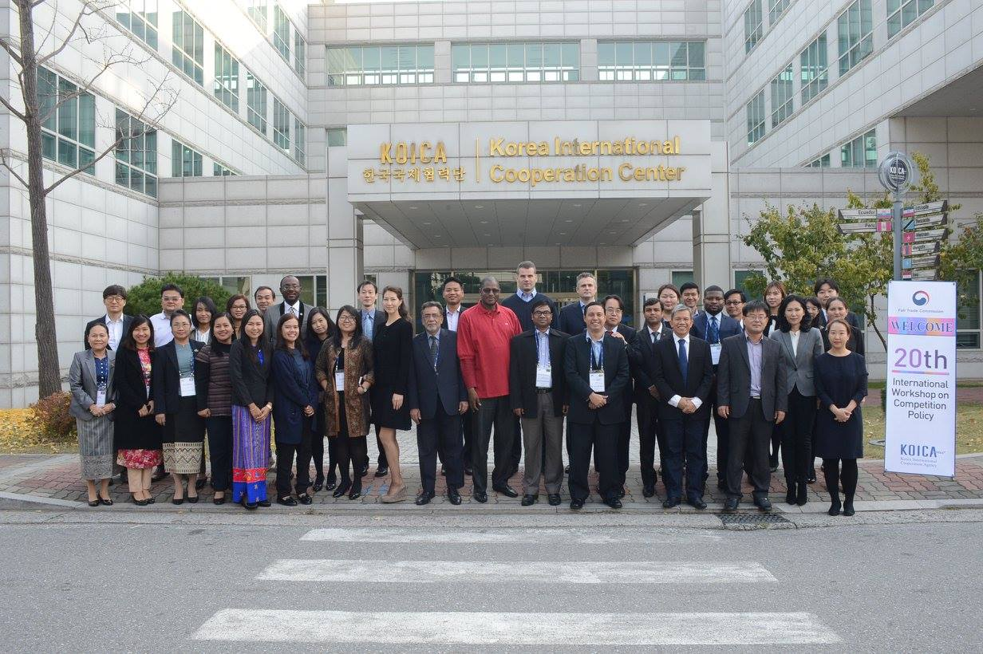

“KOICA” Олон улсын хамтын ажиллагааны байгууллагаас БНСУ-ын Сөүл хотод зохион байгуулсан “Өрсөлдөөний хууль ба Зах зээлийн эдийн засгийн өсөлт” сэдэвт сургалтанд Өрсөлдөөний бодлого, зохицуулалтын газрын мэргэжилтэн Б.Наранцэцэг, Ж.Сүглэгмаа нар 2016 оны 10 дугаар сарын 27-оос 11 дүгээр сарын 9-ний хооронд хамрагдлаа. Сургалтанд Бангладеш, Вьетнам, Мьянмар, Серби, Лаос, Нигер, Пакистан, Конго, Эквадор, Индонез, Монгол зэрэг орны Өрсөлдөөний байгууллага болон Худалдааны яамны нийт 28 мэргэжилтэн оролцсон байна.

Тэдэнд БНСУ-ын Шударга худалдааны хорооны холбогдох мэргэжилтнүүд дараах сэдвээр лекц уншив. Үүнд:

* Шударга худалдааны хуулийн түүхэн хөгжил, түүний онцлог талууд
* Хяналт шалгалтын горим болон арга барилууд
* Гэрээ, хэлцэл /Картель/
* Давамгай байдлаа буруугаар ашиглах
* Цахим худалдааны хууль
* Тендерийн зохицуулалт
* Эдийн засгийг сайжруулахад өрсөлдөөний бодлогын үүрэг гэх мэт.

Мөн сургалтанд оролцсон Өрсөлдөөний бодлого, зохицуулалтын газрын мэргэжилтэн улсын байцаагч Ж.Сүглэгмаа Өрсөлдөөний хуулин дахь техникийн туслалцааны талаар, мэргэжилтэн улсын байцаагч Б.Наранцэцэг Монгол улсын өрсөлдөөний хуулийн хэрэгжилтийн талаар мэдээлэл хийсэн.

Сургалтын явцад оролцогчид өөрсдийн сонирхсон болон шийдвэрлэх шаардлагатай асуудлуудыг асууж тодруулан зөвлөгөө авч, өрсөлдөөний хуулийн хэрэгжилтийн талаар бусад улс орнуудын дадлага, туршлагаас суралцсан байна.

**СӨҮЛ ХОТНОО БОЛСОН “КАРТЕЛИЙН АСУУДЛААРХИ МЭДЭЭЛЛИЙН СОЛИЛЦОО“ СЭДЭВТ ОЛОН УЛСЫН СУРГАЛТАНД УЛСЫН БАЙЦААГЧИД ОРОЛЦООД ИРЛЭЭ.**

Олон улсын эдийн засгийн хамтын ажиллагаа, хөгжлийн байгууллагын БНСУ дах бодлогын төвөөс 2016 оны 9 дүгээр сарын 06-08-ны өдрүүдэд зохион байгуулсан “Картелийн асуудлаархи мэдээллийн солилцоо“ сэдэвт сургалт, хэлэлцүүлэгт Азийн 14 орны өрсөлдөөний байгууллагын 26 төлөөлөл оролцов. Монгол улсын ШӨХТГ-аас Төрийн захиргаа удирдлагын газрын ахлах мэргэжилтэн, улсын ахлах байцаагч Б.Оюунцэцэг, улсын байцаагч Д.Отгонтөгс нар хамрагдлаа.

Тус сургалт хэлэлцүүлэгийн үйл ажиллагааны үеэр нийт оролцогчдыг 3 баг болгон хуваарилж, амттан, школад, манго жимс болон гадаад худалдааны зах зээлд үйл ажиллагаа явуулж байсан үйлдвэрлэгч, борлуулагч, гадаад худалдааны байгууллагуудын хооронд солилцсон тодорхой баримт мэдээлэл дээр тулгуурлан кейс дээр ажиллууллаа. Ингэснээрээ тухайн үйлдэл нь картелийн шинжийг агуулж буй эсэхэд дүн шинжилгээ хийлгэж, өөр хоорондоо хэлэлцэн, туршлагаасаа хуваалцан практик дадлага хийлгэснээрээ ач холбогдолтой байсан юм.

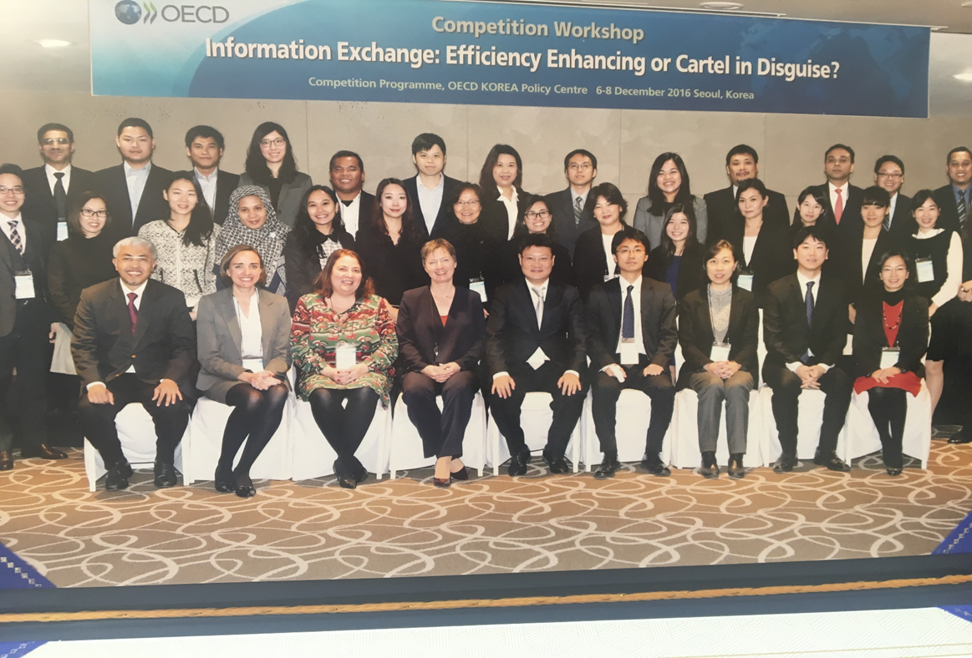

**МАСС МЭЙЛЭЭР ДАМЖУУЛАН ХЭРЭГЛЭГЧИЙГ ХОХИРООХЫН ЭСРЭГ ОЛОН УЛСЫН ОНЛАЙН СУРГАЛТАД ОРОЛЦОВ.**

“Олон улсын хэрэглэгчийн төрийн байгууллагуудын сүлжээ” байгууллагаас 2016 оны 12 дугаар сарын 12-ны өдрийн 21 цагт ШӨХТГ-ын удирдлагууд, Хэрэглэгчийн эрхийг хамгаалах газар болон Хамтын ажиллагааны газрын нийт 10 улсын байцаагч нар “Масс мэйлээр дамжуулан хэрэглэгчийг хохироох” асуудлаар онлайн сургалтад хамрагдав. Сургалтыг АНУ-ын Хууль зүйн яамны Хэрэглэгчийг хамгаалах асуудал хариуцсан дэд захирал Ричард Голдберг, АНУ-ын Холбооны Худалдаан Хорооны Баруун хойд бүсийн захирал Чарьлз Харвүүд, Нигер улсын Эдийн засаг, санхүүгийн гэмт хэргийн хорооны Урьдчилгаа төлбөрийн хохирлын асуудал хариуцсан нэгжийн дарга Абдул Чуккол болон Нидерланд улсын Хэрэглэгч, зах зээлийн асуудал хариуцсан газраас зохион байгуулж, тус тус мэдээлэл өгсөн бөгөөд дэлхийн нийт 20 гаруй орны хэрэглэгчийн асуудал хариуцсан төрийн байгууллагын төлөөллүүд оролцож, харилцан санал солилцлоо.

Онлайн сургалтаар хэрэглэгчдийг төөрөгдүүлэх, залилах зорилгоор “Та их хэмжээний мөнгө хожлоо, мөнгө хүлээж авах дансны дугаараа явуулна уу”, эсхүл “Та хожсон мөнгөө хүлээж авахын тулд 20 долларыг илгээнэ үү” гэх зэргээр масс мэйл ашиглан залилангийн гэмт хэргийг улс орон дамнуулан үйлдэж байгааг тогтоосон тухай мэдээлэв.

Тиймээс хэрэглэгч та бүхэн баталгаат бус эх үүсвэрээс ирүүлсэн, шагнал урамшуулал хожсон тухай, эсхүл ямар нэг ашигтай болзол санал болгож мөнгө төлөхийг шаардсан хуурамч цахим болон бичгэн шууданд хариу өгөхгүй байж, улс дамнасан залилангийн гэмт хэргийн хохирогч болохоос өөрсдийгөө хамгаалахыг анхааруулж байлаа.

